МУНИЦИПАЛЬНОЕ БЮДЖЕТНОЕ ДОШКОЛЬНОЕ ОБРАЗОВАТЕЛЬНОЕ УЧРЕЖДЕНИЕ ДЕТСКИЙ САД «УЛЫБКА» Г. ВОЛГОДОНСКА

ИГРА ПО БЕЗОПАСНОСТИ ЖИЗНЕДЕЯТЕЛЬНОСТИ ДЕТЕЙ В ЗИМНИЙ ПЕРИОД : «Неожиданная встреча»
в подготовительной группе компенсирующей направленности (6-7 лет) №14

Подготовили и провели:
Юдина С.М. - высшая квалификационная категория;
Степанько Н.А. - высшая квалификационная категория;

г.Волгодонск 2020-2021 учебный год
Цель: формирование у учащихся сознательного отношения к вопросам личной безопасности, практических навыков и умений поведения в экстремальных ситуациях.
Задачи:
- Обобщить и систематизировать знания о правилах безопасного поведения в зимний период;
- Выработать навыки сознательного отношения к соблюдению правил безопасного поведения зимой на улице;
- Приобщать детей к правилам безопасного поведения во время зимних игр;
- Развивать способности у детей к предвидению возможной опасности;
- Развивать интерес детей к собственной безопасности;
- Способствовать развитию мышления, способности быстро ориентироваться в предложенных ситуациях;

Ход игры:
Во время прогулки внезапно появляется снеговик.
Снеговик: Приветствую вас, дорогие друзья! Очень рад новой встрече с вами, ведь мы так давно не виделись. Зима – это очень увлекательное время года, время забав и веселых игр. Но не забывайте, что зимой опасности подстерегают нас на каждом шагу. Вот и я так к вам спешил, что даже свою морковку потерял, пожалуйста, помогите мне ее найти.
Воспитатель: Ребята , поможем? Тогда отправляемся в путь..

1, Правила безопасности при гололеде.
Снеговик : Ребята бежим, кто быстрее, кто вперед меня?
Воспитатель : Нет, нет снеговик. Ребята , а разве можно сейчас бежать сломя голову? Почему?
Воспитатель: Совершенно верно, друзья мои ….ГОЛОЛЕД
Подморозило с утра,
Нет вчерашнего тепла,
На дорогах гололед,
И машины все несет.
Тротуары, как каток,
Сделать бы еще шажок,
Но подошва подвела-
Очень скользкая она.
Сколько бед от гололеда!
Есть для дворников работа-
Соль насыпать и песок,
Чтоб пройти прохожий мог.
- Почему в гололед люди часто получают травмы?
- Как обезопасить себя в гололед?
Воспитатель: Снеговик, а ты знаком с правилами безопасности при гололеде?
Снеговик : К сожалению , нет….
Воспитатель: Ребята, расскажите нашему другу правила безопасности.

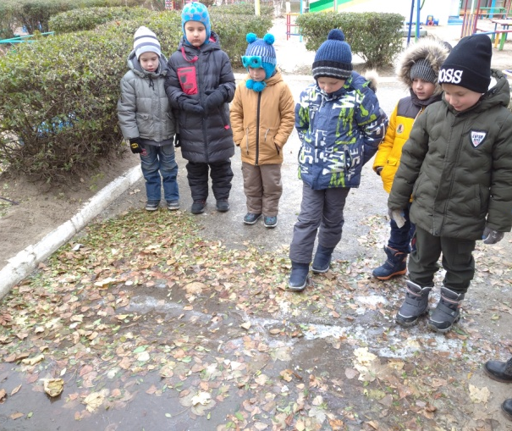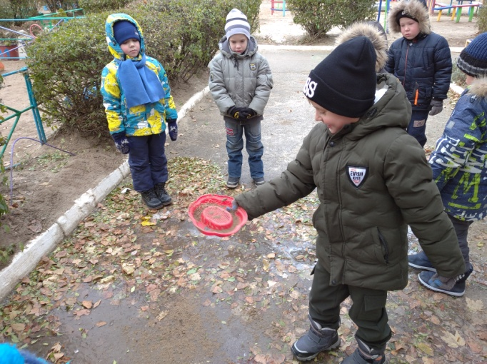

Ответы детей:
- Для ходьбы по гололеду надо подобрать нескользящую обувь .
- Необходимо смотреть себе под ноги, стараясь обходить опасные места. Если ледяную «лужу» обойти невозможно, то передвигаться по ней нужно, как лыжник, небольшими скользящими шажками.
- Идти надо не торопясь и, тем более, не бежать.
- Стараться обходить все места с наклонной поверхностью.
- Наступать во время ходьбы следует на всю подошву, ноги слегка расслабить в коленях.
-Руки по возможности должны быть свободны, старайтесь не носить тяжелые сумки, не держать руки в карманах - это увеличивает вероятность падения.
Воспитатель: Ну что снеговик усвоил правила, а теперь не спеша мы можем отправиться на поиски твоей морковки, в путь ребята.

2. Правила безопасности при возможном падении сосулек с крыш домов.
Снеговик: Ой, ребята вон там впереди, я ее нашел…..Только она не одна и почему то совсем ледяная….
Воспитатель: Ребята, что это нашел снеговик? Совершенно верно….
Я прозрачна, как хрусталь,
С крыши я зимой свисаю.
Только очень, очень жаль,
Что в тепле я быстро таю.
Это самые обычные сосульки…Но посмотрите какие они……
Снеговик, а ты знаешь, как необходимо вести себя рядом с такой красотой нависающей с крыш?
Снеговик: Конечно , знаю.
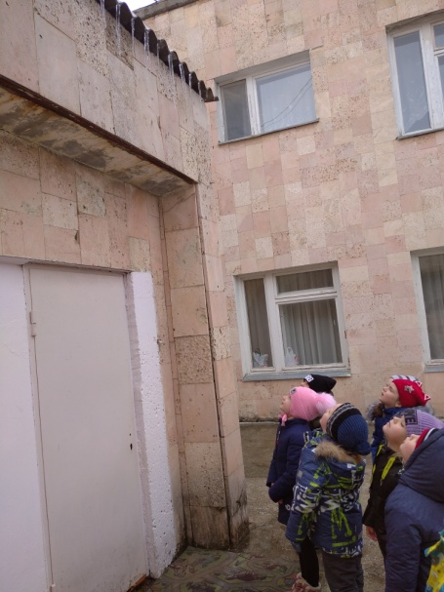
Воспитатель: Ребята, а давайте проверим его знания? Расскажи пожалуйста правила поведения рядом со зданиями зимой, а вы, ребята, слушайте внимательно.
Снеговик: - Я при перемещении на улице, не хожу вдоль стен здания, а перемещаюсь по пешеходным дорожкам, подходя к зданию на безопасное расстояние, обязательно поднимаю голову вверх, и только убедившись в отсутствии наледи, сосулек и свисающих глыб, прохожу в этом месте.
-Входя в здание, я обязательно поднимаю голову вверх, и убедившись в отсутствии свисающих глыб снега, наледи и сосулек вхожу в него.
- Я знаю, что не стоит играть там, где с крыши свисают сосульки или может упасть снег!
- Я знаю, что не стоит подходить и трогать свисающие сосульки! Разве я не прав , ребята? Ответы детей.
Воспитатель : Ты прав, Снеговик, молодец, все правильно сказал . Отойдем подальше от сосулек , да ты не расстраивайся , найдем мы твою морковку, а сейчас немного поиграем.
Игра « Сосулька».
Вниз головой висит сосулька,- руки опущены вниз, пальцы рук смыкают домиком.
От солнца насморк у нее.- трогают себя за нос.
То от тепла она заплачет,- собирают «слезы» в ладонь.
То платьице ушьет свое.- проводят руками по телу сверху вниз, горизонтальным движением «обрезают» длину.
Придет мороз- заледенеет, -обнимают себя руками, дрожат Немного за ночь подрастет, руки вытягивают вверх, встают на носочки
Окрепнет телом, потолстеет, -руки округляют по бокам.
Тяжелой станет- упадет. -приседают.
Снеговик: Спасибо вам , ребята, за игру, но мне больше нравится играть в другую игру , отгадайте в какую?
«Зимой забава есть одна.
В ней меткость, ловкость всем нужна .
А как «снаряды» называешь,
Что лепишь и в друзей бросаешь?»
- Игра в снежки любимая зимняя забава многих детей, но эта игра может закончиться печально, если не соблюдать правила безопасности. А какие правила необходимо соблюдать при игре в снежки?
Ответы детей:
- При игре в снежки постарайтесь беречься от попадания снега в лицо.
- Не бросайте снежки с ледяной корочкой и обледенелыми кусочками снега в игроков.
- Чтобы избежать попадания снежков в случайных прохожих, необходимо выбирать отдаленную площадку.
Воспитатель: Молодцы, ребята, не подвели, все правильно ответили, немного поиграем и продолжим поиски морковки для снеговика.

В процессе игры дети находят морковку снеговика.
Снеговик: Ребята, вы большие молодцы, спасибо за вашу помощь, теперь морковка на своем месте, я очень рад. Но мне пора возвращаться домой, до новых встреч!!!
Воспитатель: Ребята нам с вами тоже пора возвращаться в детский сад, но хочется отметить, что правила безопасности на улице в зимний период вы знаете на ОТЛИЧНО!!!. МОЛОДЦЫ !!!

